KONKURS LOGOPEDYCZNO – PLASTYCZNY

Serdecznie zapraszamy : dzieci, rodziców, nauczycieli oraz specjalistów pedagogicznych do udziału w konkursie dla przedszkolaków i uczniów organizowanym przez Przedszkole 133 w Łodzi ul Krzemiecniecka122b.
Tytuł konkursu: Czy naprawdę trudny jest j. polski
Do udziału zapraszamy dzieci 5,6 letnie oraz dzieci szkolne, klasy 1- 3
Cel główny: Rozwijanie zainteresowań jęz. polskim przez wyraz ekspresji artystycznej - plastycznej w kontekście głosek [sz], [ż],[cz], [dż]

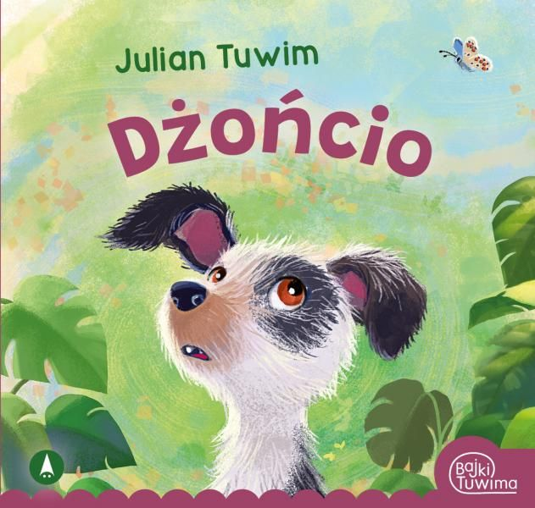

Cele szczegółowe:
- wzbogaca zasób słownika czynnego i biernego
- interesuje się literaturą dziecięcą oraz posiada zamiłowanie do j. ojczystego
-interpretuje tekst literacki w formie plastycznej

Regulamin konkursu
- konkurs trwa od 23 lutego – 23 marca 2026
- konkurs jest przeznaczony dla dzieci 5,6 letnich i z klas 1- 3
- konkurs skierowany do wszystkich chętnych
- technika pracy dowolna – płaska A -4

- Na konkurs należy przygotować pracę ilustrującą wybrany wiersz
Juliana Tuwima ( Rzepka , Dyzio marzyciel, Dżoncio, Okulary)
Jana Brzechwy ( Kaczka dziwaczka, Jeż, Żuk, Entliczek-pentliczek)

- Praca powinna być wykonana samodzielnie przez dziecko
- Każda praca powinna być opatrzona metryczką umieszczoną z tyłu
( załącz. Nr 3) oraz tytuł wiersza na podstawie którego praca została wykonana
- Praca może być wykonana pod kierunkiem psychologa, pedagoga specjalnego, logopedy, wychowawcy lub w domu pod okiem opiekuna
- Kryteria oceny: samodzielność, sposób ujęcia tematu, walory artystyczne, technika wykonania pracy
- Organizator przewiduje drobne nagrody dla wszystkich chętnych oraz dyplomy i podziękowania dla opiekunów
- Prace należy dostarczyć do dnia 23 marca 2026 roku
- Nagrody, dyplomy i podziękowania zostaną dostarczone do placówek – roztrzygnięcie konkursu w dniu 3 kwiecień, informacja na stronie przedszkola
- Udział w konkursie jest jednoznaczny z wyrażeniem zgody na przetwarzanie danych osobowych.

Osoby odpowiedzialne: logopedzi
Agnieszka Kowalewska
Halina Janowska – Kisielewska
Tel kontaktowy: 42 686 59 10

Załącznik nr 1
Oświadczenie rodzica
Jako ustawowy opiekun oświadczam, że wyrażam zgodę na udział mojego dziecka ………………………………………………………………………………………………………. w Ogólnopolskim Konkursie Logopedyczno - Plastycznym pt. „Czy naprawdę trudny jest język polski ?” organizowanym przez Przedszkole Miejskie nr 133 w Łodzi ul Krzemieniecka 22b
Zgoda na przetwarzanie danych osobowych
Zgodnie z art. 13 ust. 1 i ust.2 Rozporządzenia
Zgoda na przetwarzanie danych osobowych
Zgodnie z art. 13 ust. 1 i ust.2 Rozporządzenia Parlamentu Europejskiego i Rady (UE) 2016/679 z dnia 27 września 2016r. Dz.U. 2018 poz. 1000, ustawa z dnia 10 maja 2018 r. o ochronie danych osobowych (RODO).
Wyrażam zgodę na przetwarzanie danych osobowych (tj. imię i nazwisko, wiek) mojego dziecka w związku z udziałem Konkursie Logopedyczno - Plastycznym pt. „Czy naprawdę trudny jest j.polski?” organizowanym przez Przedszkole Miejskie nr122 w Łodzi ul Krzemieniecka 22B zakresie: umieszczenia danych osobowych na dyplomie z podziękowaniem za udział w konkursie i wizerunku na stronie internetowej placówki, prezentacji pracy na wystawie pokonkursowej oraz publikowania i powielania jej zdjęć w materiałach związanych z konkursem.
……………………….……………………………..................
(data, czytelny podpis rodzica /opiekuna)
Załącznik 2
Oświadczenie nauczyciela
Zgoda na przetwarzanie danych osobowych
Zgodnie z art. 13 ust. 1 i ust.2 Rozporządzenia Parlamentu Europejskiego i Rady (UE) 2016/679 z dnia 27 września 2016r. Dz.U. 2018 poz. 1000, ustawa z dnia 10 maja 2018 r. o ochronie danych osobowych (RODO).
Wyrażam zgodę na przetwarzanie moich danych osobowych (tj. imię i nazwisko) …...................................................................................................................... w związku z udziałem w Konkursie Logopedyczno - Plastycznym pt. „Czy naprawdę trudny jest język polski?” organizowanym przez Przedszkole Miejskie nr 133 w Łodzi w zakresie umieszczenia moich danych osobowych na dyplomie z podziękowaniem za udział w konkursie.
……………………….……………………………..................
(data, czytelny podpis nauczyciela)

METRYCZKA – załącznik nr 3
„Czy naprawdę trudny jest język polski?”

(PROSIMY O WYPEŁNIENIE DRUKOWANYMI LITERAMI)
Imię | Nazwisko
Data urodzenia

Pełna nazwa placówki

Tytuł utworu na podstawie którego zastała przygotowana praca:

Dane nauczyciela
Imię | Nazwisko
Numer telefonu

e-mail

Dane dziecka

